综合场站大宗骨料智慧管控与检测系统
产品介绍

山东高速工程装备科技有限公司 | 2026

目 录

一、产品定位 —— 智慧骨料管家：产品定义与建设目标
二、解决方案 —— 智慧骨料管家：骨料管理的"数字大脑"
2.1 核心功能模块：智能盘点机器人（硬件）
2.2 核心功能模块：智慧管理平台（软件）
三、核心技术优势 —— 全栈式"感知-分析-管控"一体化架构
3.1 技术优势对比

一、产品定位
智慧骨料管家：产品定义与建设目标
面向混凝土搅拌站、建材综合场站及砂石骨料加工等行业，研发“硬件感知+算法决策+平台管控”三位一体的智能化骨料管理装备系统。旨在解决传统骨料管理中人工盘点误差大、劳动强度高、库存不清、数据割裂等核心痛点。建设目标：融合高精度激光雷达、三维点云处理、工业物联网及AI技术，实现骨料库存自动盘点、质量在线检测、全流程数据闭环与智能调度管控，全面提升综合场站的运营效率、管理精度与数字化水平，为智慧工厂建设提供关键基础设施支撑。

面向行业
本系统面向混凝土搅拌站、建材综合场站及砂石骨料加工等行业，致力于解决传统骨料管理中长期存在的人工盘点误差大、劳动强度高、库存不清、数据割裂等核心痛点。
产品形态：三位一体智能化装备系统
研发"硬件感知 + 算法决策 + 平台管控"三位一体的智能化骨料管理装备系统，融合高精度激光雷达、三维点云处理、工业物联网及 AI 技术，实现骨料库存自动盘点、质量在线检测、全流程数据闭环与智能调度管控。
建设目标
全面提升综合场站的运营效率、管理精度与数字化水平，为智慧工厂建设提供关键基础设施支撑。

二、解决方案
智慧骨料管家：骨料管理的"数字大脑"
智慧骨料管家是一套集硬件感知、算法分析与软件管理于一体的全栈式解决方案，为骨料管理装上"数字大脑"。系统由智能盘点机器人（硬件）与智慧管理平台（软件）两大核心模块构成。

2.1 核心功能模块：智能盘点机器人（硬件）
采用导轨式移动平台，搭载高精度激光雷达，沿料仓上方轨道自动巡航，精准采集料堆体积数据，是实现智能化盘点的硬件基石。

核心特性
- 自动化作业：7×24 小时无人值守，按预设路径自动采集，无需人工干预。
- 数据全覆盖：180° 激光雷达扫描，无死角获取三维数据，确保盘点完整性。
- 高适应性：滑触线/电池双供电，适应多种料场工况，满足不同场景部署需求。

高精度导轨式机器人
工业级稳定设计，集成多传感器融合技术，确保在复杂工业环境下的运行稳定性与数据准确性。
灵活的巡检轨迹规划
系统支持根据料仓布局和盘点需求，灵活配置标准与定制化轨迹，平衡扫描效率与数据完整性。
- U型巡检轨迹：适用于圆形料仓的环绕式扫描。
- 一字型巡检轨迹：适用于条形料仓的直线扫描。
- 定制化巡检轨迹：根据特殊料仓布局定制最优路径。

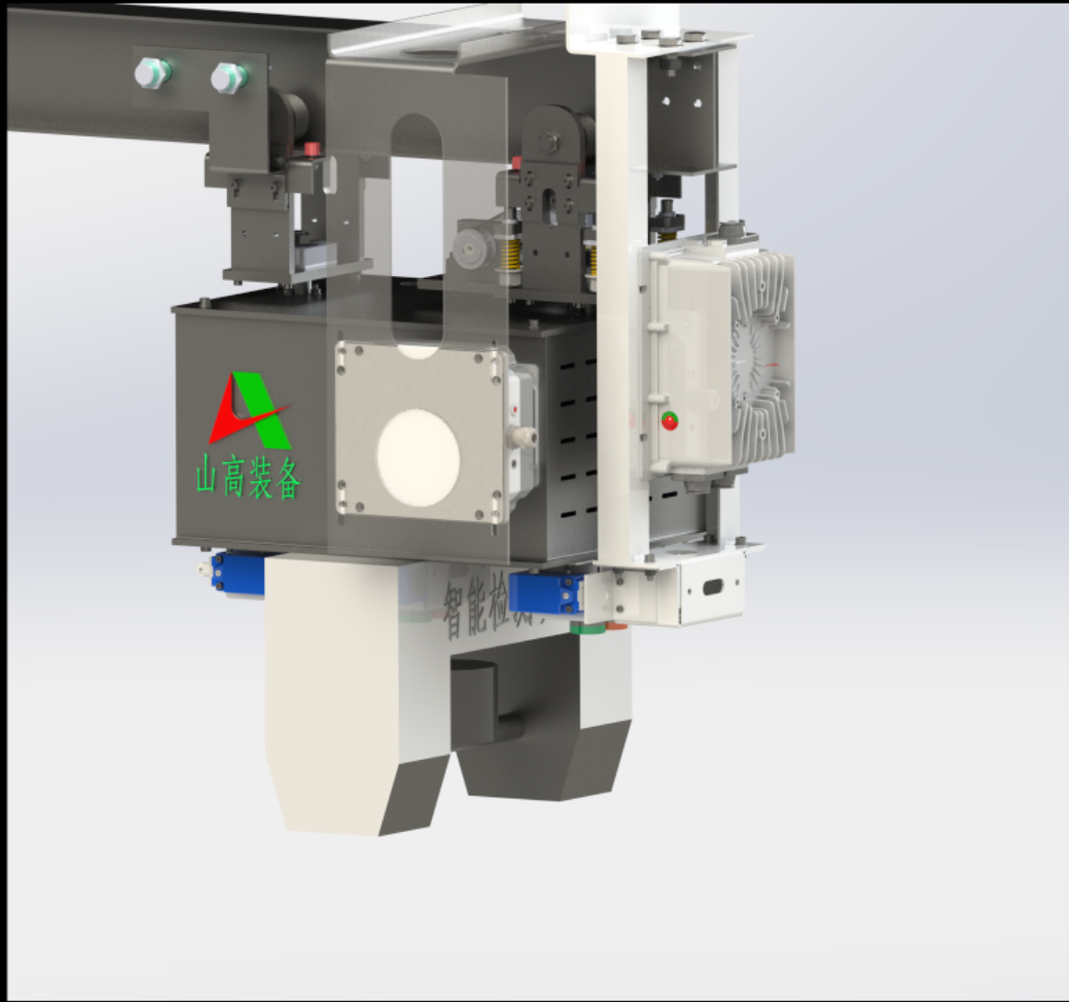
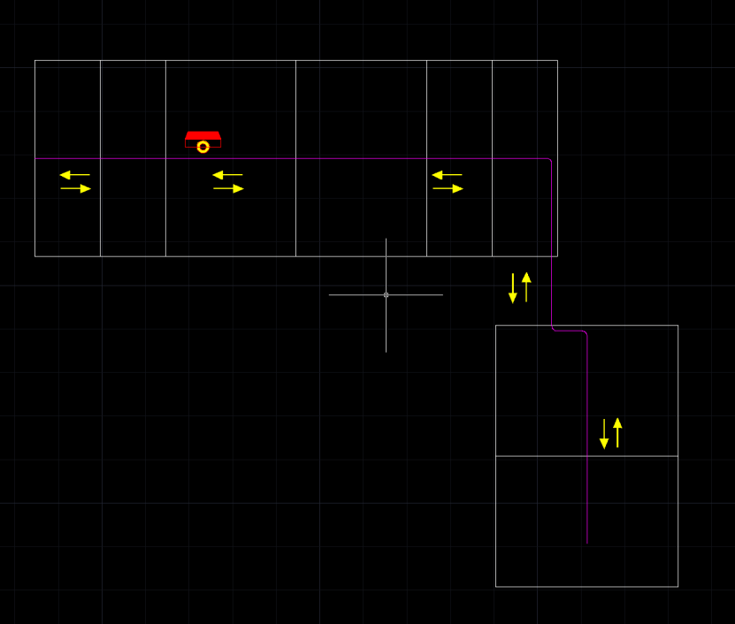
图：智能盘点机器人及巡检轨迹

2.2 核心功能模块：智慧管理平台（软件）
集成库存实时可视化、数据分析、预警推送于一体的管理中枢，打通生产与管理数据壁垒，实现骨料全流程的数字化与智能化管控。

核心功能
- 实时可视化看板：以三维模型与动态图表形式，实时、直观地展示各料仓的库存余量与状态分布。
- 自动化报表生成：自动生成日报、月报，支持多维度统计分析与历史数据一键追溯，减少人工统计负担。
- 开放API接口：提供标准数据接口，可无缝对接企业现有 ERP、MES 等管理系统，实现数据全面互通。

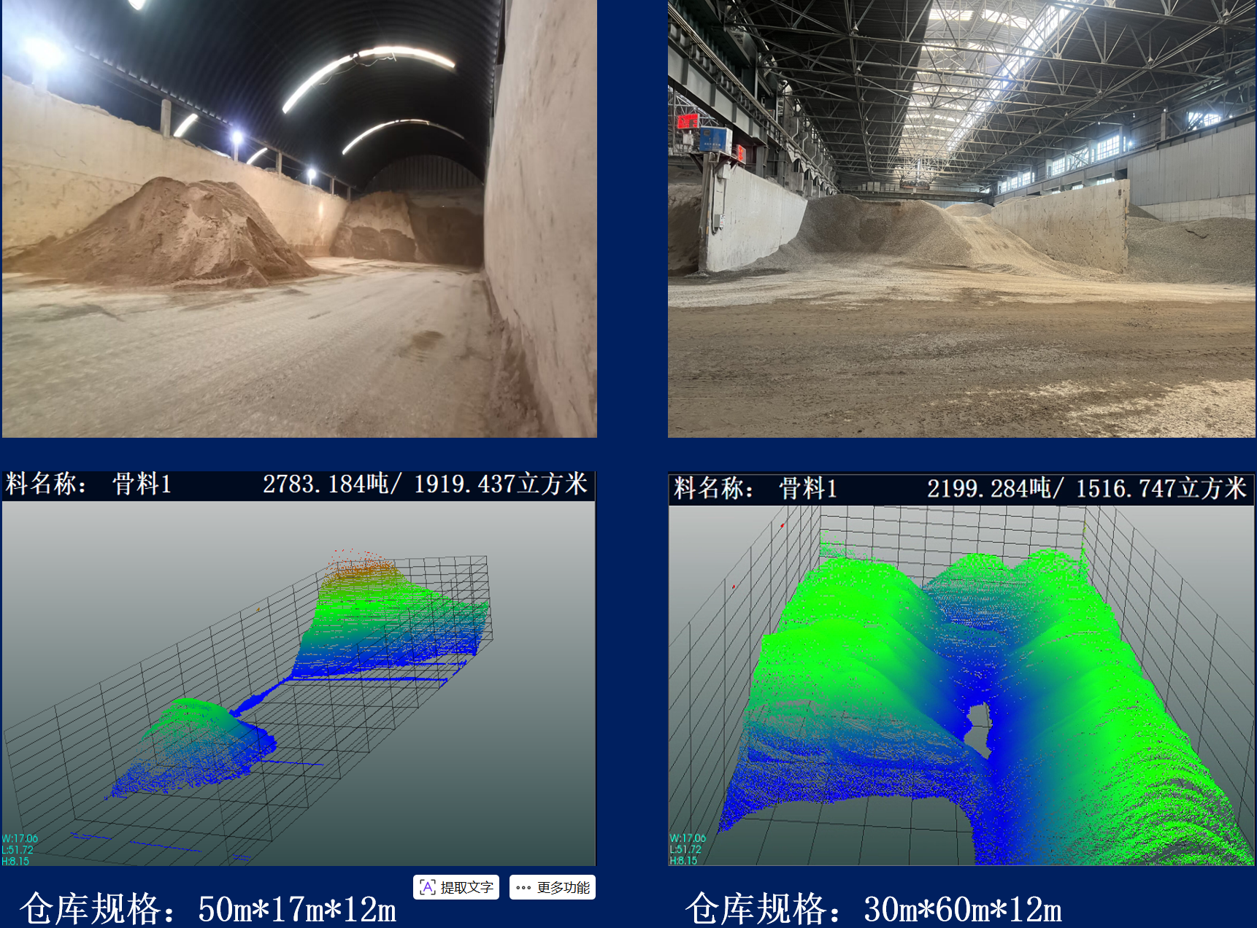
图：智慧管理平台界面

三、核心技术优势
全栈式"感知-分析-管控"一体化架构
本系统采用"感知-分析-管控"全栈式一体化架构，从硬件感知层到数据处理层再到应用管理层，实现全链路自主可控。与传统人工盘点方式相比，在精度、效率、成本、安全等核心维度上具有显著优势。

3.1 技术优势对比
优势维度 | 传统人工盘点 | 智慧骨料管家系统
盘点精度 | 误差 > 15%（人工估算） | 误差 ≤ 5%（激光精准测量）
盘点效率 | 人工盘点（效率低下） | 全自动盘点（支持定时/定点盘点）
人力成本 | 需 3-5 名专职盘点员 | 无人值守，极大节省人力成本
数据实时性 | 数据滞后，呈静态状态 | 实时更新，库存动态监测
安全风险 / 数据价值 | 高风险（登高作业）/ 单一孤立 | 无风险（非接触式）/ 多维可追溯

综上，智慧骨料管家系统在精度上实现 3 倍以上提升，在效率上实现从人工到全自动的跨越，在人力成本上实现大幅缩减，在数据实时性上实现从静态到动态的转变，在安全风险上实现从高风险到零风险的突破。系统不仅解决了传统盘点的全部痛点，更通过多维可追溯的数据价值，为企业数字化转型奠定坚实基础。

